T.C

AĞRI VALİLİĞİ
Halk Sağlığı Müdürlüğü

EVDE SAĞLIK HİZMETLERİNİN YÜRÜTÜLMESİ İÇİN SÜRÜCÜLÜ ARAÇ
KİRALAMA HİZMET ALIMI TEKNİK ŞARTNAMESİ

- KONU VE KAPSAMI:

Söz konusu iş; 2016 ve 2017 yılları için Ağrı Halk Sağlığı Müdürlüğünün; Sağlık Bakanlığı ve Türkiye Halk Sağlığı Kurumu Başkanlığınca çıkarılan 27/02/2015 tarih ve 29280 sayılı yönetmelik doğrultusunda; yerine getirmekle yükümlü olduğu Evde Sağlık Hizmetlerinin kesintisiz yürütülmesini sağlamak amacıyla görevlerin ifası esnasında il sınırları ve il sınırları dışındaki ulaşım ihtiyaçlarını karşılamak üzere akaryakıt hariç diğer tüm giderleri yüklenici tarafından karşılanmak üzere 4x4 pickup tipi, 3 adet şoförlü, yakıt hariç, 4+1 kişilik, camlı, koltuklu,dizel ve aracın kiralama hizmet alımı yolu ile alınması ilgili teknik çalışmayı ifade eder.
ARACIN CİNSİ | ADET | YOLCU KAPASİTESİ  (En Düşük) | MOTOR HACMİ | MODELİ | YAKITI | SÜRÜCÜ
4x4  pickup | 3 | 4 | 1600cc – 2500cc  arası | 2015 | Hariç | Dahil

2- TAŞITLARDA İSTENEN TEKNİK ÖZELLİKLER ;
Araçlar çift sıra, yandan camlı, koltuklu ve 2015 model, motor silindir hacmi 1600cc - 2500 cc arası ve yakıt türü DİZEL olmalıdır. Bu araçlarda sürücü ve yolcu için en az 2 hava yastığı ile ABS fren sistemi ve klima bulunmalıdır.
İşe başlama tarihinden evvel araçların yukarıda belirtilen özellikte olup olmadığı hususu Muayene Kabul Komisyonu Tarafından tespit edilerek tutanakla kayıt altına alınacak ve sözleşme hükümlerinde yer alan cezai hükümler baz alınarak işlem tesis edilecektir.

3- TAŞITLARLA İLGİLİ GENEL ŞARTLAR VE SÖZLEŞMEDEN ÖNCE İSTENECEK BELGELER:
1. Hizmet alımı aracın ön ve arka camına, 35 puntodan az olmamak kaydıyla ” Ağrı Halk Sağlığı Müdürlüğü Evde Bakım Aracı" ibaresi yazılı levha görünür bir şekilde konulacaktır.Araçların rengi siyah,füme,koyu gri,beyaz gibi göz alıcı olmayan renklerde olacaktır.
2.Araçların her türlü masrafları , yağ, yedek parça, vergi, şoför ücreti, kaza ve hasarlardan husule gelen zarar, ziyan ve trafik kazaları yüklenici firmaya aittir. Araçların herhangi bir trafik kazasına uğraması halinde doğabilecek her tür maddi ve manevi zarar, ziyan ve tazminatlar ile idari yükümlülüklere ait tüm işlemler yükleniciye aittir. İdarece herhangi bir ücret ödenmeyeceği gibi üçüncü şahıslar ile yüklenici muhatap olacaktır.
3.Araçlar Karayolları Trafik Tüzüğüne göre insan taşımasında kullanılan taşıtlar için öngörülen bütün vasıflara haiz olacaktır. Trafikle ilgili muayene, sigorta, taşıt pulu, maliye kaydı, vergi borcu yoktur belgesi, vb. işlemler her zaman eksiksiz olacaktır, aksi durumdan yüklenici sorumludur. İhale konusu tüm araçlarda Karayolları Trafik Nizamname ve Mevzuatın öngördüğü tüm malzemeler ile mevzuatın bulundurulmasını zorunlu kıldığı bilgi ve belgeler (trafik ve tescil belgesi, sürücüye ait belgeler, trafik sigortası, karayolları zorunlu belgeleri vb.) bulundurulacaktır. Eksik belge ve bilgilerle ilgili her türlü cezai işlemler yükleniciye aittir.

Kiralanan aracın Trafik ve Kasko sigortası ve toplam da en 50.00 (ELLİBİNTL)'lik ferdi koltuk kaza sigortası yaptırılması zorunludur. Aracın emniyetinden ve trafik kurallarına karşı yükümlülüğünden yüklenici sorumludur. Bu nedenle idare zarara uğrarsa bu zararı yüklenici ödeyecektir.
5. Araçlarda her an ve bütün iklim ve arazi şartlarında icap ettiğinde kullanmaya hazır durumda şişirilmiş, sağlam bir stepne, kar zinciri, kriko, yangın söndürme cihazı 2 kg.'lık, çekme halatı, (eczane malzemeleri dahil ilk yardım çantası) ve lüzumlu diğer takım ve avadanlıklar hazır bulundurulacaktır.
6.Araçların klima ve kaloriferleri çalışır vaziyette ve devamlı olarak temiz, bakımlı, sağlam, sıhhi ve teknik şartlara uygun olacaktır.
7.Kiralık araçlar İdarece uygun görülecek yerlere park edilecektir. Kiralama sürecinin başlangıç tarihinde araçların tamamı görev yerlerinde hazır bulundurulacaktır.
8.Yüklenici araçların günlük, haftalık ve genel periyodik bakım ve onaranlarını mesai saatleri dışında kend i imkanları ile yapacaktır.
9. İhaleyi üzerine alan firma kendisine ait olmayan Taşıtların Sahibi Olduğu Gerçek ya da Tüzel Kişilerden Kiralanmış Taşıtlara ait olmak üzere Taşıma Hizmet işinde Kullanılabileceğini de içeren Noter Onaylı Kira Sözleşmesini ihale sözleşmesi imzalanmadan önce idareye sunacaktır.
10. Yüklenici firma kendisine ait olan (öz malı) veya kiralama yoluyla hizmete sunacağı tüm araçların ruhsatlarını idareye sunacaktır.
11. Araçlar sözleşme süresi boyunca idarede bulunacak olup, gerekli görüldüğü durumlarda araçlar mesai saatleri dışında kurum personeli tarafından ve istediği şekilde kullanı labilecektir.
12. Araçlarda mevsim şartlarına uygun lastik kullanılacak olup teminini yüklenici sağlayacaktır.
13. Yüklenici, araçlarla ilgili yapılması gereken yasal yükümlülüklerini idarenin hatırlatmasına gerek kalmaksızın takip etmek ve yaptırmak zorundadır.
14. Araçlara TTS takılacaktır.
4- ARAÇ DEGİŞİKLİĞİ ŞARTLARI :
Sözleşme imzalanmadan önce idareye sunulan araç listesindeki araçlardan her hangi birinde değişiklik yapılmaması esastır. Ancak mecburi yapılacak olan değişiklik hali öncelikle İdarenin bilgisi dahilinde gerçekleştiri lecektir. Değiştiri lmesi zorunluolduğu hallerde 3 (üç) gün önceden idareye bilgi verilecek ve idare uygun gördüğü takdirde değişim yapılacak ve bu değişim en çok 3 (üç) defa olacaktır. Bu sayıyı geçtiği takdirde sözleşmede belirtilen oranlarda para ceza uygulanacak ve ilk hak edişinden kesilecektir.
Araçlardan herhangi birinin arızalanması , kaza, bakım-onarım veya araç ve/veya sürücünün uyumsuzluğu veya aracın idare tarafından hizmetin yerine getirilmesinde uygun görülmemesi gibi nedenlerle hizmetin verilememesi ve araçların bakım onarım ile ilgili işlemlerinin 1 tam mesai gününü geçmesi halinde idarenin talebi üzerine yüklenici, işi aksatmadan gerekli tedbiri almak ve zamanında aynı nitelikte başka bir aracı aynı iş günü içerisinde geçici olarak tahsis etmek ya da gerektiğinde çalışmayan araç ve/veya sürücünün yerine eşdeğer hizmeti sağlamak zorundadır:
Araçlardaki arızanın 7 (yedi) gün içerisinde giderilememesi durumunda, geçici araç geri alınarak, aynı modelde, şartnameye uygun yeni bir araç tahsis edilecektir.
Sözleşme süresi içerisinde herhangi bir sebeple aracın değiştirilmesi gerektiği takdirde, aynı model olmak kaydıyla, İdarenin yazılı onayı alınarak araç değiştirilecektir
Çalışma düzenini oluşturmak idarenin yetkisinde olduğundan, İdare, toplam personel sayısında değişiklik yapılmaksızın, 4857 sayılı İş Kanunda belirtilen süre ve sınırlamalara uymak koşuluyla çalıştırılan personelin disiplinsiz gibi şartnamelere aykırı bir durumu nedeniyle bu personelin değiştirilmesini yükleniciden talep etme hakkına sahiptir. İhtiyaçların zamanında ve uygun şartlarla karşılanmasını sağlamakla sorumlu olan idarenin, dokümana aykırı olarak oluşacak .herhangi bir nedenle, çalıştırılacak personelde değişiklik talep etme hakkı her zaman geçerli olacaktır. Bu nedenlerle, idare araçların ve/veya sürücülerinden her hangi birinin değiştirilmesini de isteyebilir. Bu durumda, yüklenici, söz konusu araç ve/veya sürücüyü en fazla 3 iş günü içinde idarenin onaylayacağı başka bir araç ve/veya sürücü ile değiştirmek zorundadır.

Söz konusu araç/araçlarla ilgili yapılacak değişiklik durumlarında; sözleşme imzalanmadan önce araçlar için istenen tüm belge ve dokümanlar değişiklik yapılacak araç/araçlar için de aynen geçerli olup, İdareye sunulan belge ve dökümanların uygun bulması halinde araç değişikliği gerçekleştirilecektir.

5- GÖREVE GİTME ZORUNLULUĞU :
Yüklenici idare emrine gönderdiği araç için yol şartlarının bozuk olduğunu iddia ederek gitmeme isteğinde bulunamaz. Gidilecek yol ve güzergahın seçim yetkisi idare görevlisindedir, araç görev anında idare görevlisinin emrindedir. Şoför veya yüklenici işin aksamasına ve gecikmesine sebebiyet veremez. Yol ve ağır tabiat şartlarını ileri sürerek ilave ücret isteminde bulunamaz.

6- ARAÇ SÜRÜCÜLERİNDE ARANILACAK ÖZELLİKLER VE UYULMASI GEREKEN KURALLAR VE SÖZLEŞMEDEN ÖNCE İSTENECEK BELGELER:
1. Araç şoförleri sürücü belgeleri en az (b) sınıfı ehliyete sahip olmaları gerekmektedir.
2.Araç şoförleri 18 yaşından gün almış ve 50 yaşından büyük olmayacaktır.
Evde Sağlık Hizmetleri kapsamında çalıştırılacak sürücüler öncelikle Sağlık Personelinden 1- Sağlık teknikeri (Yaşlı Bakımı Hizmetleri bölümü), 2- Sağlık Teknikeri (İlk ve Acil Yardım bölümü), 3- Sağlık Memuru (İlk ve Acil Yardım bölümü), 4- Sağlık Memuru (Top. Sağ. Tekn. Bölümü), 5- Hemşirelik bölümü mezunları olup, okul durumu en az ortaokul mezunu olmalıdır.
Çalıştırılacak sürücü personel, temel sağlık bilgisi ve sürücülük yeteneğini ölçmek için değerlendirilmeye alınacaktır.
Asli kusurlu ve bilinçli taksirli olarak ölümlü trafik kazalarına karışmamış olmak, alkollü olarak araç kullanma ve hız kuralını ihlal nedeni ile sürücü belgeleri birden fazla geri alınmamış olmak,
Araç sürücüsünün ahlak kurallarına aykırı ve yüz kızartıcı davranışlarda bulunması, alkol, keyif verici madde v.b. kullanımının tespit edilmesi halinde ikaza gerek duyulmadan durum yükleniciye bildirilir ve kendisinden yeni bir sürücü istenir. Yeni sürücü 2 (iki) iş günü içerisinde getirilmemesi halinde sözleşmedeki ceza uygulanır, araç sahibinin kend isi çalışıyor ise aynı durum kendisi içinde uygulanır. Bu durum üst üste 2 (iki) defa tekrarı halinde sözleşmesi fesih edilir ve teminatı irat kaydedilir.
Gerekli görüldüğü durumlarda şoför Evde Sağlık Hizmetleri personeline hastanın evine girişinde ve sonrasında eşlik edecektir.
Yüklenici sözleşmeye geldiği zaman tüm araçlar için şoför bilgilerini liste halinde idareye sunacak olup, bu liste ile birlikte;
Araç Sürücüsünün; Nüfus Cüzdan Sureti ve Ehliyet belgesinin Aslı veya Noter tasdikli sureti, sabıka kaydı ve sağlık raporu belgelerinin aslı sunulması halinde İdare sözleşme sonrasında Nüfus Cüzdan Sureti ve Ehliyetini geri iade edebilmek için sureti üzerine aslı idarece görülmüştür" ibaresini düştükten sonra iade edecektir.
Araçlar saat 08.00'dan itibaren kendilerine belirtilen yerlerde göreve çıkacak şekilde hazır bulunacaklardır. Araçlar işlerin gerektirdiği (afet, vb. vardiyalı hallerde tatil günleri dahil) zamanlarda 24 saat süre ile göreve hazır olacaklardır. Şoförler çalışma (iş) günlerinde Kurum mesai saatlerine bağlı olarak çalışacak olup; İdare görevlisinin "GÖREVİN BİTMİŞTİR" şeklindeki sözlü tebliğ olmadan işi bırakamaz.
Araçlar göreve çıkarken İdare yetkilisi tarafından düzenlenmiş imzalı Görev Emri Belgesi araç sürücüsüne ve araçla birlikte göreve çıkan personele verilecektir.
Yüklenicinin belirttiği sürücünün fiilen görev yapamayacağı (izinli veya rapor ) durumlarda aynı belge ve özelliklere haiz yedek sürücü tayin edebilir. Kurumumuz bilgisi dışında sürücü değiştirilemez. Yüklenici çalıştırdığı sürücünün her türlü yasal haklarından sorumludur.
Gerekli görüldüğü durumlarda merkez ve ilçelerdeki görevli araçlar merkeze ve diğer ilçelere hasta bakım personeli nakli yapacaktır.
7- ARAÇLARIN DIŞ GÖRÜNÜMÜ :

Evde Sağlık Hizmetlerinde kullanılacak araçlar, Üzerinde Sağlık Bakanlığı Logosu, Evde Sağlık Hizmetlerini Logosu, Evde Sağlık Hizmetlerini Başvuru Numarası (444 3 833) ve Evde Sağlık Hizmetleri Aracı ibaresi bulunacak şekilde hizmete özgü giydirilmiş olacak. Bu işle ilgili giderler yüklenici firmaya aittir. (Örnek:1-2-3)
Kolayca yapıştırılabilir, çıkartılabilir ve iz bırakmayan Araç Mıknatısı (Araç Magneti) ile de giydirme yapılabilir.
1- Araç magnetleri için uzun yol ve çevre yollarında 100Km/h üzerine çıkan araçlara 10 mmicron kalınlığında yüksek mıknatıslanma özelliğine sahip olmalı ve Araç Magneti düşmemelidir.
2- Renkli, üzeri dış etkenlerden etkilenmemesi için laminasyonlu olmalıdır.(Araç Magneti için)
Araç giydirmeler idaremizin onayı alındıktan sonra baskıları yapılacaktır.
Araç Giydirmesinde oluşacak tüm olumsuzlukların tamamen firmaya aittir.
Araç giydirmesi ya da Araç Magneti aşağıda belirtilen resimdeki (örnek-1) gibi olacaktır.
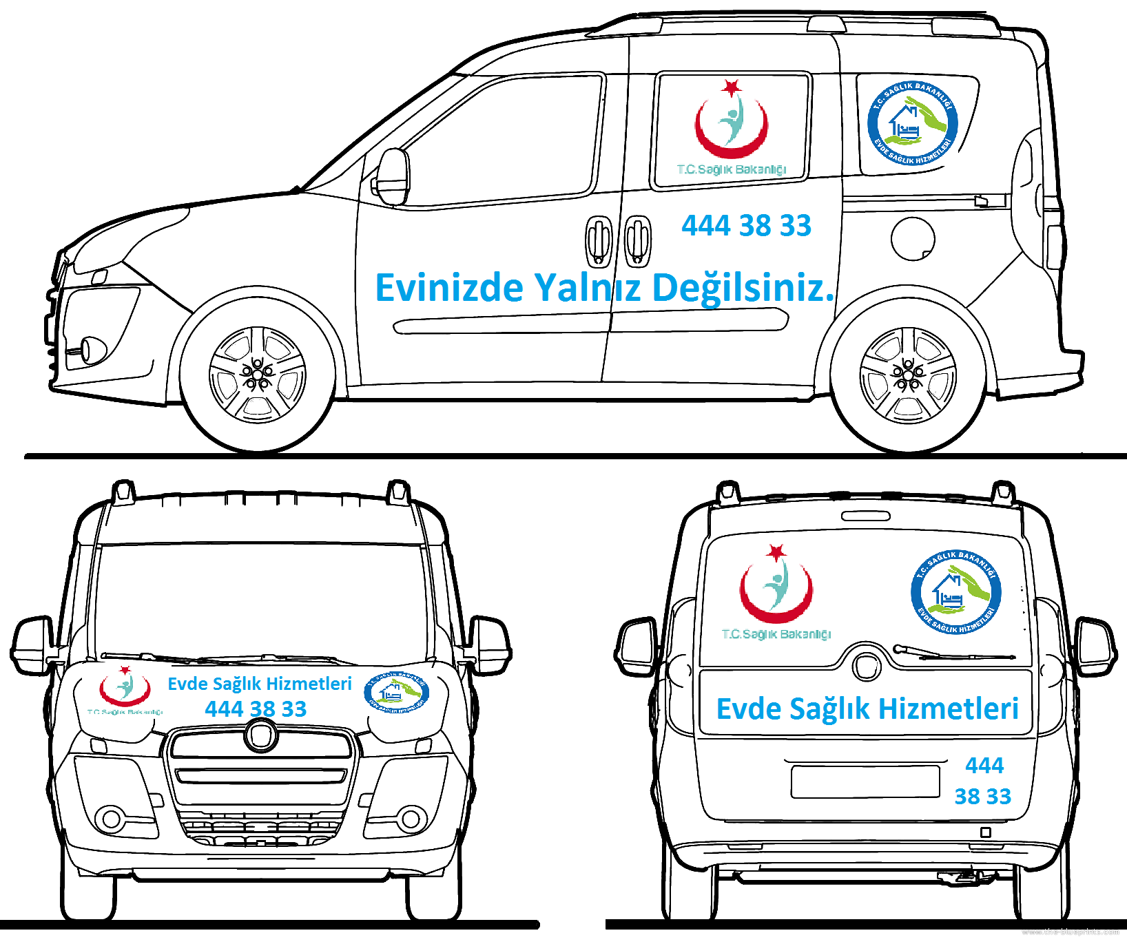
ÖRNEK-2: ÖRNEK-3:

(Sağlık Bakanlığı Logosu) (Evde Sağlık Hizmetlerini Logosu)
AĞRI

8-DİGER HUSUSLAR:

1. Yüklenici her türlü müracaatını yazılı olarak emrinde çalıştığı birim aracılığı ile yapacaktır.
2.Sürücüler görev anında evde sağlık hizmetine özel kıyafetleri ve ayakkabıları giyeceklerdir. Kıyafetler ve .ayakkabılar kirli, lekeli, yırtık, sökük ve solgun olmayacaktır. Bu kıyafetler yüklenici tarafından tedarik edilecektir. Yüklenici sürücülerin kıyafetinin teminini sağlayacak olup; bu kıyafetler idarenin tespit edildiği şekilde yazlık ve kışlık (2 ser takim) olacaktır.
3.Trafik kazaları durumunda 3. şahıslara karşı yüklenici firma sorumludur. Kiralanan aracın görev süresince meydana gelebilecek her türlü trafik kazalarında Müdürlüğümüz Kazaya uğrayanlara karşı maddi ve manevi hiçbir sorumluluk yüklenemez.
4.Yüklenicinin çalıştıracağı araç sürücülerinin 4857 sayılı iş kanunu gereğince her türlü hak ve sorumluluğu yükleniciye aittir.
5.İşçiye (Sürücüye) yapılacak ödemeler hizmet işleri genel şartnamesinin 38. Maddesindeki Hükümler doğrultusunda "Kontrol teşkilatı, işyerinde çalışanlar arasında yüklenici veya alt yüklenici/lerce ücretleri ödenmeyenlerin bulunup bulunmadığını, vasıflı personel çalıştırılması ihale dokümanında öngörülen işlerde bu personele asgari ücretin üzerinde bir ödeme yapılması istenmişse, belirlenen asgari ödeme tutarının ilgili personele ödenip ödenmediğini kontrol et/erek veya bu konuda kendisine gelen talep ve ihbarları değerlendirerek, yükleniciden ve alt yüklenicilerden istenecek bordrolara göre bu ücretlerin yüklenicinin hak edişinden ödenmesini sağlar," yapılacaktır.
6.Yüklenici çalıştırdığı personellere (sürücü) esas olmak üzere, Sürücülerin ücretleri, sosyal güvenlik primi, vergi, işsizlik sigortası primleri vb. ödemelerin tamamı Yükleniciye aittir. Yüklenici, çalıştırılacak sürücülerin işvereni olması nedeniyle mevzuattan doğan bütün iş, sosyal güvenlik ve diğer ilgili yasal düzenlemeler uyarınca, çalışanların özlük, yıllık ücretli izin ve fazla çalışma ve kıdeme ilişkin hakları ile buna benzer tüm sosyal hakları ve vergi, harcama ve her türlü diğer ödemeleri ile yürürlükte bulunan tüm kanun ve bunlara ilişkin tüzük, yönetmelik ve tebliğlerle belirlenmiş yükümlülüklerin yerine getirilmesinden tamamen sorumlu olacaktır.

7.Araçlar Ağrı Halk sağlığı Müdürlüğü'nün belirleyeceği bölgelerde veya il merkezinde 3 adet şoför ve 3 adet araç olarak çalıştırılacaktır.

8.İhaleye konu tüm araçlar için teklif edilecek aylık kiralama fiyatı bedeli (katma değer vergisi hariç, her türlü bakım-onarım , sigorta, kasko ve benzeri giderler dahil), taşıtın Türkiye Sigorta, Reasürans ve Emeklilik Şirketleri Birliği tarafından yayımlanan ihalenin yapıldığı yılın ocak ayı itibarıyla uygulanacak Motorlu Kara Taşıtları Kasko Değer Listesinde yer alan kasko sigortası değerinin %2' sini aşmayacaktır. Firmaların ihale dosyasında teklif ettikleri aracın marka, model ve donanım paket bilgilerini içeren broşür veya belge sunmaları gerekmektedir.
9.Teklif edilen tüm araçlar 2015 model olacaktır.
10.Fiyat farkı verilmeyecektir.
11. İşe başlama tarihi …../07/2016 işin bitiş tarihi 31.12.2017' dir.
İş bu şartname 8 madde 9 sayfadan ibarettir.

(Yüklenici ihale teklif dosyasına Teklif Değerlendirme Analiz Raporunu Ekleyecektir. İhale değerlendirmesi sunulan analiz raporuna göre yapılacaktır. Bu raporu sunmayan isteklilerin teklifleri değerlendirme dışı bırakılacaktır.)

ARAÇ BİLGİ FORMU

PİCKUP 4X4 ARAÇ ( 3 ADET )

Sıra No : | Araç Kodu | Markası -Modeli | Model Yılı | Kasko Bedeli
1
2
3

TEKLİF DEĞERLENDİRME ANALİZ RAPORU

PİCKUP 4X4 ARAÇ ( 3 ADET )

Sıra No | Araç Kodu | Markası -Modeli | Model Yılı | Kasko Bedeli | Teklif EdilenYıllık  KaskoBedeli
1
2
3

SÜRÜCÜ GİDERLERİ ( 3 ADET )

Sürücü Giderleri | Teklif Edilen Birim  Fiyat  ( Günlük ) | Teklif Edilen Birim  Fiyat  ( Aylık ) | Toplam Tutar (Günlük Ücret X İşçi X Gün )
3 Adet

Firma Kaşe İmza

